例程说明
1、实现功能：
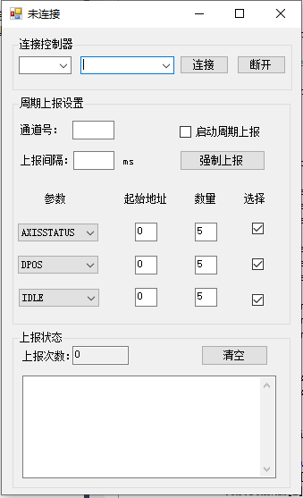
2、主要调用函数：
链接控制器：
ZAux_OpenEth //链接控制器
ZAux_Close //断开控制器链接
参数设置：
ZAux_CycleUpGetRecvTimes //周期上报收到的包次数
ZAux_CycleUpDisable //使能周期上报
ZAux_CycleUpReadBuffInt //周期上报里面读取内容（整型）
ZAux_CycleUpForceOnce //强制上报一次

3、操作步骤：
- 周期上报
- 通过网口/串口/PCI/LOCAL链接到指定IP的控制器；
- 设置通道号和上报间隔
- 选择上报的参数和起始轴号和上报个数
- 勾选上报勾选框
- 勾选启动周期上报
4、效果展示：
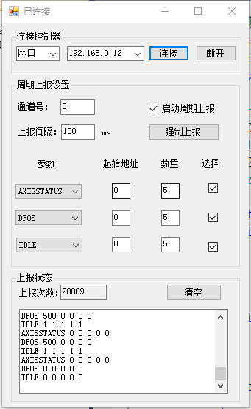
当如上图填写数据并点击启动测试后，可以通过RTsys软件打开轴参数进行对比
